Схема № 10
границ территорий, прилегающих к объектам, на которых не допускается розничная торговля алкогольной продукции
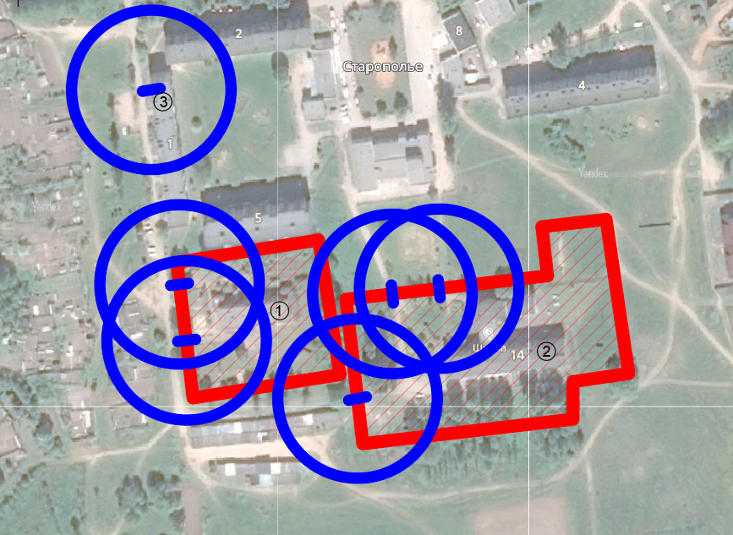
Радиус, определяющий границу территории, прилегающей к объекту, на которой не допускается розничная торговля алкогольной продукции, составляет 50 м. для объектов 1 и 2; 10 метров для объекта 3.

Условные обозначения:

Территория, прилегающая к объекту, огороженная забором

Вход для посетителей в объект и/или обособленную территорию

Граница территории, прилегающей к объекту, на которой не допускается розничная торговля алкогольной продукции
МОУ «Старопольская средняя общеобразовательная школа» по адресу: Ленинградская область, Сланцевский район, д. Старополье, д. 13

МОУ «Старопольская средняя общеобразовательная школа» по адресу: Ленинградская область, Сланцевский район, д. Старополье д. 14
Старопольская врачебная амбулатория по адресу: Ленинградская обл., Сланцевский район, д. Старополье, д. 1, кв. 76,77,78

